Manual – så här fyller du i en kemikalieförteckning

Vissa kemiska produkter är märkta
Det finns kemiska produkter som måste märkas (märkningspliktiga). Produkterna är då märkta med ett faropiktogram och en eller flera faroangivelser. Produktens klassificering (se nästa sida) avgör vilken märkning produkten får. När du köper en märkningspliktig produkt ska du få ett säkerhetsdatablad från leverantören.
Även kemiska produkter som inte är märkningspliktiga kan innehålla farliga kemikalier. Om produkterna omfattas av kraven på att säkerhetsdatablad ska finnas ska detta anges på förpackningen.
Reglerna kring märkningen finns i europeisk lagstiftning som brukar kallas CLP.
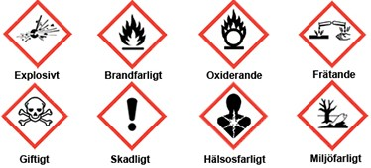
Figur 1. Faropiktogram enligt CLP. Symbolerna kan vara kombinerade med signalorden Varning eller Fara

Så här klassas kemiska produkter
Klassificeringen av en produkt eller ett ämne består av två delar, en som beskriver typ av fara och en som preciserar vilka risker som det finns med ämnet.
De två delarna kallas för faroklass respektive faroangivelse. Faroklasserna är dessutom uppdelade i farokategorier (sifferkod):
- Exempel på faroklasser (typ av fara) med farokategorier:
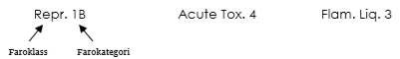
- Exempel på koder för faroangivelse: H310, H341, H420
Vad de olika koderna står för hittar du på kemikalieinspektionens webbplats kemi.se, sök på farokoder eller faroangivelser.

Äldre märkning
Tidigare klassificerades och märktes kemiska produkter enligt kemikalieinspektionens föreskrifter (Kifs 2005:7) om klassificering och märkning av kemiska produkter. Denna lag gäller inte längre och märkning enligt den får inte längre förekomma. Om du har kvar produkter som är förpackade och märkta enligt den äldre lagstiftningen behöver du plocka bort dessa förpackningar från hyllorna. De äldre märkningarna såg ut så här:
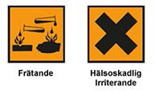

Gör en kemikalieförteckning – steg för steg
När du gör sammanställningen ska du utgå från de kemiska produkternas säkerhetsdatablad. Följ stegen nedan och skriv in informationen om produkterna i den bifogade kemikalieförteckningen.

Steg 1
Skriv in produktens namn, användningsområde, leverantör/tillverkare och årsförbrukning/förbrukning i projektet i kg eller liter.

Steg 2
Skriv in klassificeringen av produkten. Detta finns i avsnitt 2 i säkerhetsdatabladet. I kolumnen ”Produktens klassificering enligt CLP” skriver du in faroangivelsen (exempelvis H351) och i kolumnen ”Produktens faroangivelser i ord” skriver du in vad koden betyder (exempelvis Misstänks kunna orsaka cancer)

Steg 3
Ta reda på om produkten innehåller något utfasningsämne eller riskminskningsämne och skriv in det i sammanställningen – läs mer om detta på nästa sida. Information om de ämnen som ingår i en produkt finns i avsnitt 3 i säkerhetsdatabladet.
Jämför faroangivelserna med de som finns i tabellen i bilaga 2 och bilaga 3 till denna handledning.
- Om någon faroangivelse finns i bilaga 2 så är ämnet ett utfasningsämne.
- Om någon faroangivelse finns i bilaga 3 så är ämnet ett prioriterat riskminskningsämne.

Steg 4
Gör en handlingsplan för hur ni ska:
- Sluta använda de produkter som innehåller utfasningsämnen.
- Sluta använda eller minska riskerna med de produkter som innehåller prioriterade riskminskningsämnen.

Giftfri miljö – kemiskt innehåll
Miljökvalitetsmålet ”giftfri miljö” är ett av Sveriges 16 miljökvalitetsmål som är beslutade av riksdagen. I miljökvalitetsmålet har ämnesgrupper med farliga egenskaper identifierats och delats in i två prioriteringsnivåer, utfasningsämnen och prioriterade riskminskningsämnen. Vilken grupp ett ämne hör till beror på dess egenskaper. Olika åtgärder behöver vidtas beroende på vilken grupp ett ämne tillhör.

Utfasningsämnen
Utfasningsämnen är särskilt farliga ämnen som inte ska användas eller släppas ut i miljön. Enligt Sveriges nationella miljömål ska all användning av dessa upphöra. Hanterar ni ett utfasningsämne i företaget ska ni byta ut ämnet till ett mindre farligt ämne eller skapa en plan för hur ni ska byta ut ämnet. I bilaga 2 finns en lista över ämnenas egenskaper.

Prioriterade riskminskningsämnen
Prioriterade riskminskningsämnen är inte lika farliga som utfasningsämnen, men har egenskaper som gör att de ska bytas ut så långt det är möjligt. Hanterar ni prioriterade riskminskningsämnen ska ni utreda om de går att byta mot mindre farliga alternativ. Finns det inga alternativ så ska åtgärder vidtas för att få en säker hantering utan risk för att de hamnar i miljön. I bilaga 3 finns en lista över ämnenas egenskaper.

Kemikalieinspektionens PRIO-guide
För att ta reda på om ett ämne är ett utfasningsämne eller prioriterat riskminskningsämne kan du även söka i Prioriteringsguiden – PRIO, på kemikalieinspektionens webbplats, kemi.se. Observera att PRIO är en exempeldatabas och att inte alla ämnen finns med. Kriterierna som nämns i tabellerna i bilaga 1 och 2 finns beskrivna i Prioriteringsguiden.

Varför ska du ha en kemikalieförteckning?
Miljöbalken ställer krav på att du som verksamhetsutövare ska ha kunskap om de kemikalier som du hanterar, samt att du ska byta ut farliga kemikalier till mindre farliga kemikalier där det är möjligt. Det kallas för produktvalsprincipen.
Genom att fylla i en kemikalieförteckning får du kunskap om de kemikalier du använder i din verksamhet. Du får även en överblick över hur farliga de är och hur de påverkar människors hälsa och miljön.
För anmälningspliktiga verksamheter gäller Förordning (1998:901) om verksamhetsutövares egenkontroll, som ställer krav på att upprätta en kemikalieförteckning. För verksamheter som inte är anmälningspliktiga gäller ändå miljöbalkens krav på kunskap och att undvika farliga kemikalier.
Kemikalieförteckningen är ett bra verktyg i arbetet med att uppfylla dessa krav. För att underlätta arbetet med kemikalier är det bra att utse en miljöansvarig i verksamheten.

Källa: Miljöförvaltningen i Göteborgs stad, Handledning – Så här gör du en förenklad kemikalieförteckning och identifierar ämnen som omfattas av miljömålet en giftfri miljö

Bilaga 1. Exempel på kemikalieförteckning
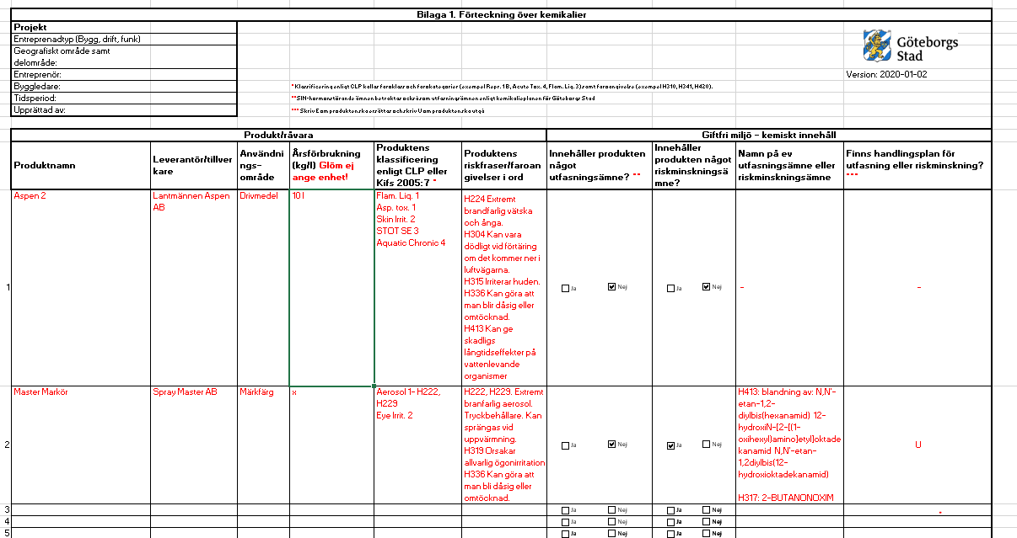

Bilaga 2. Utfasningsämnen i Göteborgs stads Kemikalieplan
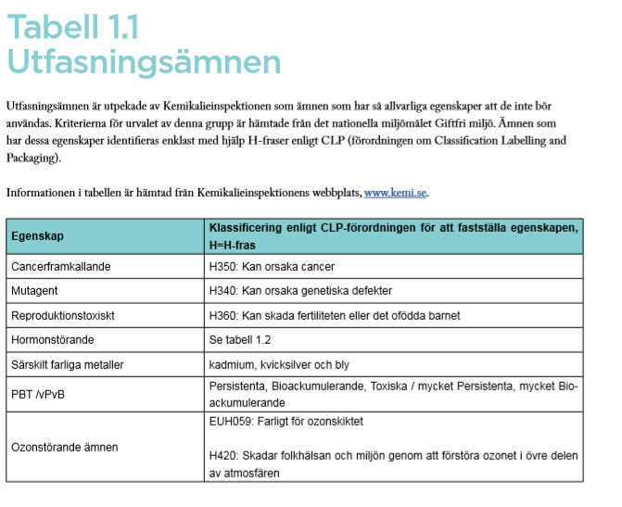

CLP = Europaparlamentets och rådets förordning (EG) nr 1272/2008 om klassificering, märkning och förpackning av ämnen och blandningar.

